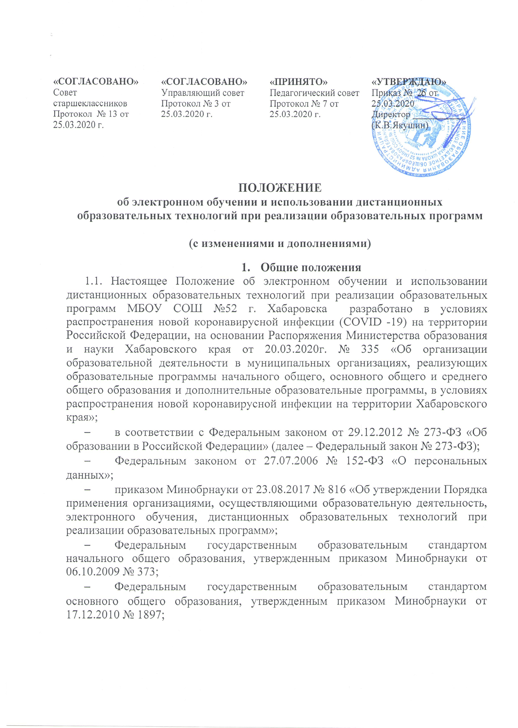

- Федеральным государственным образовательным стандартом среднего общего образования, утвержденным приказом Минобрнауки от 17.05.2012 № 413;

- СанПиН 2.2.2/2.4.1340-03;
- СанПиН 2.4.2.2821-10;

- уставом и локальными нормативными актами МБОУ СОШ №52, (далее – Школа).

1.2. Электронное обучение и дистанционные образовательные технологии применяются в целях:

- предоставления обучающимся возможности осваивать образовательные программы независимо от местонахождения и времени;

- повышения качества обучения путем сочетания традиционных технологий обучения и электронного обучения и дистанционных образовательных технологий;

- увеличения контингента обучающихся по образовательным программам, реализуемым с применением электронного обучения и дистанционных образовательных технологий.

1.3. В настоящем Положении используются термины:

Электронное обучение – организация образовательной деятельности с применением содержащейся в базах данных и используемой при реализации образовательных программ информации и обеспечивающих ее обработку информационных технологий, технических средств,

- также информационно-телекоммуникационных сетей, обеспечивающих передачу по линиям связи указанной информации, взаимодействие обучающихся и педагогических работников.

Дистанционные образовательные технологии – образовательные технологии, реализуемые в основном с применением информационно-телекоммуникационных сетей при опосредованном (на расстоянии) взаимодействии обучающихся и педагогических работников.

1.4. Местом осуществления образовательной деятельности при реализации образовательных программ с применением электронного обучения, дистанционных образовательных технологий является место нахождения Школы независимо от места нахождения обучающихся.

  - Компетенция Школы при применении электронного обучения, дистанционных образовательных технологий при реализации образовательных программ

2.1. Школа вправе применять электронное обучение и дистанционные образовательные технологии при реализации образовательных программ в предусмотренных Федеральным законом 273-ФЗ формах получения образования и формах обучения или при их сочетании, при проведении учебных занятий, практик, текущего контроля успеваемости, промежуточной и итоговой аттестации обучающихся.

2.2. Школа доводит до участников образовательных отношений информацию о реализации образовательных программ или их частей с применением электронного обучения, дистанционных образовательных технологий, обеспечивающую возможность их правильного выбора.
2.3. При реализации образовательных программ или их частей с применением электронного обучения, дистанционных образовательных технологий Школа:

- обеспечивает соответствующий применяемым технологиям уровень подготовки педагогических, научных, учебно-вспомогательных, административно-хозяйственных работников;

- оказывает учебно-методическую помощь обучающимся, в том числе в форме индивидуальных консультаций, оказываемых дистанционно с использованием информационных и телекоммуникационных технологий;

- самостоятельно определяет соотношение объема занятий, проводимых путем непосредственного взаимодействия педагогического работника с обучающимся, и учебных занятий с применением электронного обучения, дистанционных образовательных технологий;

- ведет учет и осуществляет хранение результатов образовательного процесса и внутренний документооборот на бумажном носителе и/или в электронно-цифровой форме в соответствии с требованиями Федерального закона от 27.07.2006 № 152-ФЗ «О персональных данных», Федерального закона от 22.10.2004 25-ФЗ «Об архивном деле в Российской Федерации».

2.4. При реализации образовательных программ или их частей с применением электронного обучения, дистанционных образовательных технологий Школа вправе не предусматривать учебные занятия, проводимые путем непосредственного взаимодействия педагогического работника с обучающимся в аудитории.

2.5. При реализации образовательных программ или их частей с применением исключительно электронного обучения, дистанционных образовательных технологий Школа самостоятельно и (или) с использованием ресурсов иных организаций:

- создает условия для функционирования электронной информационно-образовательной среды, обеспечивающей освоение обучающимися образовательных программ или их частей в полном объеме независимо от места нахождения обучающихся;

- обеспечивает идентификацию личности обучающегося, выбор способа которой осуществляется организацией самостоятельно, и контроль соблюдения условий проведения мероприятий, в рамках которых осуществляется оценка результатов обучения.

2.6. Школа вправе осуществлять реализацию образовательных программ или их частей с применением исключительно электронного обучения, дистанционных образовательных технологий, организуя учебные занятия в виде онлайн-курсов, обеспечивающих для обучающихся независимо от их места нахождения и организации, в которой они осваивают образовательную программу, достижение и оценку результатов обучения путем организации образовательной деятельности в электронной информационно-образовательной среде, к которой предоставляется открытый доступ через информационно-телекоммуникационную сеть интернет.

Освоение обучающимся образовательных программ или их частей в виде онлайн-курсов подтверждается документом об образовании и (или) о квалификации либо документом об обучении, выданным организацией, реализующей образовательные программы или их части в виде онлайн-курсов.

  - Учебно-методическое обеспечение

3.1. Учебно-методическое обеспечение учебного процесса с применением электронного обучения, дистанционных образовательных технологий включает электронные информационные образовательные ресурсы (ЭИОР), размещенные на электронных носителях и/или в электронной среде поддержки обучения, разработанные в соответствии с требованиями ФГОС, локальными документами Школы.

3.2. Учебно-методическое обеспечение должно обеспечивать организацию самостоятельной работы обучающегося, включая обучение и контроль знаний обучающегося (самоконтроль, текущий контроль), тренинг путем предоставления обучающемуся необходимых (основных) учебных материалов, специально разработанных для реализации электронного обучения и дистанционных образовательных технологий.

3.3. В состав учебно-методического обеспечения учебного процесса с применением электронного обучения, дистанционных образовательных технологий входят:

- рабочая программа;

- сценарий обучения с указанием видов работ, сроков выполнения и информационных ресурсов поддержки обучения;

- методические указания для обучающихся, включающие график выполнения работ и контрольных мероприятий, теоретические сведения, примеры решений;

- электронные информационные образовательные ресурсы (ЭИОР), размещенные на электронных носителях и/или в электронной среде поддержки обучения, разработанные в соответствии с требованиями ФГОС, локальными документами Школы:

а) текстовые – электронный вариант учебного пособия или его фрагмента, литературных произведений, научно-популярные и публицистические тексты, представленные в электронной форме, тексты электронных словарей и энциклопедий;
б) аудио – аудиозапись теоретической части, практического занятия или иного вида учебного материала;

в) видео – видеозапись теоретической части, демонстрационный анимационный ролик;
г) программный продукт, в том числе мобильные приложения.

- Техническое и программное обеспечение

4.1. Техническое обеспечение применения электронного обучения, дистанционных образовательных технологий включает:

- серверы для обеспечения хранения и функционирования программного и информационного обеспечения;
- средства вычислительной техники и другое оборудование, необходимое для обеспечения эксплуатации, развития, хранения программного и информационного обеспечения, а также доступа к ЭИОР преподавателей и обучающихся Школы;

- коммуникационное оборудование, обеспечивающее доступ к ЭИОР через локальные сети интернет.

4.2. Программное обеспечение применения электронного обучения, дистанционных образовательных технологий включает:

- систему дистанционного обучения с учетом актуальных обновлений и программных дополнений, обеспечивающую разработку и комплексное использование электронных ресурсов (платформы: Moodle, openEdx и др.);

- электронные системы персонификации обучающихся;
- программное обеспечение, предоставляющее возможность организации видеосвязи;
- серверное программное обеспечение, поддерживающее функционирование сервера и связь с электронной информационно-образовательной средой через сеть интернет;

- дополнительное программное обеспечение для разработки электронных образовательных ресурсов.

  - Порядок организации электронного обучения и применения дистанционных образовательных технологий

5.1. Образовательной организацией проводится опрос родителей (законных представителей) обучающихся, с целью мониторинга готовности к переходу обучающихся на электронное обучение с применением дистанционных образовательных технологий по образовательной программе начального общего, основного общего либо среднего общего образования, а также по дополнительным общеобразовательным программам.
Готовность обучающихся подтверждается родителем (законным представителем) документально (наличие письменного заявления произвольной формы), представленного любым доступным способом, в том числе с использованием информационно-телекоммуникационной сети «Интернет».
5.2. Выбор предметов для изучения с применением электронного обучения и дистанционных образовательных технологий осуществляется учащимися или родителями (законными представителями) по согласованию со Школой.

5.3. С использованием электронного обучения и дистанционных образовательных технологий могут организовываться такие виды учебных видов деятельности (занятий и работ), как:

– уроки;
– лекции;

– семинары;
– практические занятия;
– лабораторные работы;
– контрольные работы;
– самостоятельная работа;
– консультации с преподавателями.

5.4. Ответственный за электронное обучение контролирует процесс электронного обучения и применения дистанционных образовательных технологий, следит за своевременным заполнением необходимых документов, в том числе журналов.

5.5. При реализации образовательных программ с применением электронного обучения, дистанционных образовательных технологий учителя и ответственные лица ведут документацию: заполняют журнал успеваемости, выставляют в журнал отметки.

5.6. Рекомендуемая непрерывная длительность работы при дистанционном обучении не должна превышать:

- для обучающихся в I–IV классах – 15 мин;
- для обучающихся в V–VII классах – 20 мин;
- для обучающихся в VIII–IX классах – 25 мин;

- для обучающихся в X–XI классах– 30 мин.

Оптимальное количество занятий в течение учебного дня в соответствии расписания ОУ.

5.7. Для профилактики развития утомления необходимо осуществлять комплекс профилактических мероприятий в соответствии с СанПиНом 2.2.2/2.4.1340-03.

